Вакцинация против гриппа
Сегодня вопрос о том, прививаться или нет – разделил общество на две непримиримые группы: сторонники и противники вакцинации. В то же время, есть и те, кто не определился, и находится в замешательстве делать или нет? Кому доверять? Где найти достоверную информацию о вакцинах, в условиях непрерывного потока научной, наукообразной и псевдонаучной информации. Мы говорим однозначное «Да»!
Кроме основной проблемы делать ли вообще прививку против гриппа, граждан волнуют и другие вопросы:
Каковы цели вакцинации против гриппа?
Главная цель вакцинации против гриппа является защита населения от массового и неконтролируемого распространения инфекции, от эпидемии гриппа. Важно понимать, что вакцинируя население, врачи спасают жизни тем, кто рискует умереть от осложнений. В группы риска входят маленькие дети, у которых иммунитет находится в процессе формирования, пожилые люди, те, кто страдает хроническими заболеваниями, люди с иммунодефицитными состояниями.
Грипп – инфекция, в большинстве случаев протекают тяжело, легкого течения гриппа просто не бывает.
Если большинство привито, у меньшинства, тех кто не получает вакцину по тем или иным причинам шансы заразиться минимальны. И именно для этого создается коллективный иммунитет. Вакцинированное население не дает распространяться вирусу. Каждый из нас знает, что вирус гриппа распространяется очень быстро.
Что входит в состав вакцины против гриппа?
Вакцина против гриппа защищает от вирусов гриппа, которые, по прогнозам эпидемиологов, будут наиболее распространены в предстоящем сезоне. Традиционные вакцины против гриппа («трехвалентные» вакцины) предназначены для защиты от трех вирусов гриппа:
вирус гриппа A (H1N1);
вирус гриппа A (H3N2);
и вирус гриппа B.
Существуют также вакцины, предназначенные для защиты от четырех вирусов гриппа («четырехвалентные» вакцины). Они защищают от тех же вирусов, что и трехвалентная вакцина, и содержат дополнительный вирус B.
Рекомендуемый Всемирной организацией здравоохранения состав сезонных вакцин против гриппа для использования в Северном полушарии в сезон гриппа в 2019-2020 гг.:
вирус, подобный A/Brisbane/02/2018 (H1N1)pdm09;
вирус A(H3N2);
вирус, подобный B/Colorado/06/2017 (линия B/Victoria/2/87)
вирус, подобный B/Phuket/3073/2013 (линия B/Yamagata/16/88).
Первые три штамма рекомендуются для включения в трехвалентные противогриппозные вакцины, а последний является рекомендуемым дополнительным штаммом для четырехвалентных противогриппозных вакцин.
Почему я делаю прививку ежегодно?
Ежегодное проведение прививок объясняется постоянной изменчивостью (мутацией) вирусов гриппа. В связи с этим состав вакцин обновляется по мере необходимости, чтобы не отставать от изменения вирусов гриппа.
Три года назад мне сделали вакцину против гриппа, а в прошлом году я серьезно заболел и мне был поставлен диагноз грипп. О чем это говорит?
Этот факт подтверждает необходимость проведения вакцинации против гриппа ежегодно. Во-первых штаммы вирусов меняются очень быстро. Во-вторых – иммунный ответ организма на вакцинацию ослабевает с течением времени. В вашем случае вакцинация трехлетней давности никакой защиты для организма не подразумевает.
Можно ли заболеть гриппом от вакцины?
Заболеть гриппом от вакцины невозможно, тем не менее, некоторые привитые плохо себя чувствуют некоторое время непосредственно после вакцинации . Такая реакция встречается не часто, но она нормальна. Может беспокоить слабость, мышечная боль, кратковременный подъем температуры до 37 о С , боль в месте инъекции.
Такая реакция может сигнализировать о том, что организм вступил в борьбу с введенными вирусными частицами и в данный момент происходит выработка антител. Таким образом, иммунная система готовит защиту организма от вирусов гриппа.
НО! Даже если вы оказались среди тех, кто прекрасно себя чувствует после введения вакцины - это не означает, что ваша иммунная система не реагирует или вакцина против гриппа не работает.
Если я сделаю прививку против гриппа, заболею ли я гриппом?
Даже если вы заболеете гриппом, будучи привитым против гриппа – вы перенесете заболевание в легкой форме и без осложнений, с этой целью и проводится вакцинация. Защитить человека на 100% от гриппа – это второстепенная цель. В любом случае вакцина против гриппа работает!
Вакцины против гриппа безопасны! Не упускайте шанс защититься от гриппа!

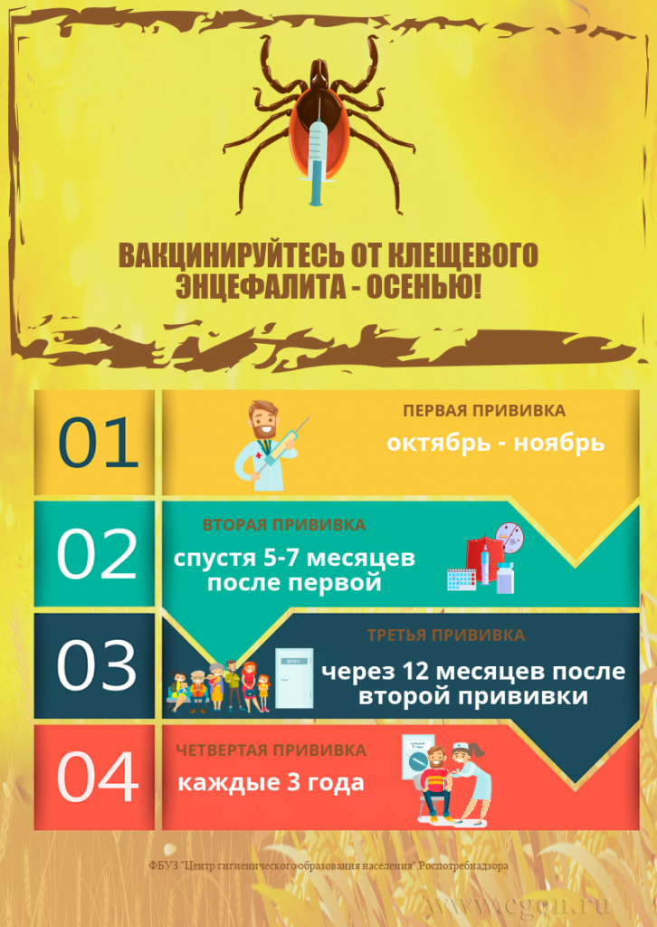

О профилактике вирусного гепатита А на территории Красноярского края
12 Ноября 2019
Вирусный гепатит А (ВГА) – болезнь, характеризующаяся повсеместным распространением, неравномерной интенсивностью на отдельных территориях, цикличностью в многолетней динамике, преимущественным поражением детей, подростков и лиц молодого возраста.
Эпидемиологическая обстановка по заболеваемости вирусным гепатитом А в Красноярском крае за 9 месяцев 2019 года оценивается как благоприятная.
За 9 месяцев 2019 г. уровень заболеваемости вирусным гепатитом А на территории края составил 1,63 на 100 тыс. населения (47 случаев), что соответствует уровню заболеваемости за аналогичный период прошлого года – 1,65 на 100 тыс. населения (45 случаев).
Источником инфекции является больной человек в последнюю неделю инкубационного периода, который длится от 7 до 50 дней, и в первую неделю заболевания. Таким образом, внешне здоровый человек может представлять угрозу для здоровья окружающих.
Анализ заболеваемости ВГА различных возрастных групп населения показал, что наибольшему риску заражения подвержены подростки и дети дошкольного возраста.
Профилактика вирусного гепатита А делится на специфическую и не специфическую.
Неспецифическая профилактика включает в себя следующий комплекс санитарно-гигиенических мероприятий:
1. Использовать для питья доброкачественную воду, при необходимости кипяченую или бутилированную воду.
2. Употреблять овощи, фрукты в пищу только после того, как они будут тщательно вымыты и ошпарены кипятком.
3. Соблюдать правила личной гигиены – мыть руки с мылом перед каждым приемом пищи и после каждого посещения туалета.
Наиболее эффективным методом профилактики вирусного гепатита А является профилактическая прививка, которая может проводится как в плановом, так и в экстренном порядке в случае контакта с больным вирусным гепатитом А.
Профилактические прививки против вирусного гепатита А проводятся лицам, подверженным профессиональному риску заражения (медицинские работники, работники сферы обслуживания населения, занятые на предприятиях пищевой промышленности, а также обслуживающие водопроводные и канализационные сооружения, оборудование и сети), выезжающим в неблагополучные страны и регионы, за счет средств работодателя и личных средств граждан.
При регистрации очагов групповой заболеваемости лицам, бывшим в контакте с больными, постановка прививки осуществляется бесплатно.

ВИЧ-инфекция. СПИД
25 Ноября 2019
ВИЧ-инфекция и ее последствия, приводящие к возникновению СПИДа, одна из драматических проблем нашего времени.
Среди причин, обуславливающих неблагоприятную ситуацию, сложившуюся в отношении ВИЧ и СПИДа, – социальные проблемы, низкий уровень сознательности, отсутствие знаний о заболеваниях, передающихся половым путем, непонимание индивидуального риска и последствий заболевания, группы высокого риска (лица, употребляющие инъекционные наркотики, гомосексуалисты).
ВИЧ-инфекция является одной из самых актуальных проблем не только в России, но и во всем мире.
Медицинские аспекты ВИЧ-инфекции-СПИДа:
ВИЧ – вирус иммунодефицита человека – инактивируется при +56 0 С через 20 минут. На воздухе вирус погибает даже при комнатной температуре. Обезвреживается обычными дезинфицирующими средствами.
ВИЧ-инфекция – длительно текущая инфекция, развивающаяся в результате инфицирования вирусом иммунодефицита человека (ВИЧ), характеризующаяся прогрессирующим поражением иммунной системы, приводящим к состоянию, известному под названием «синдром приобретенного иммунодефицита» (СПИД), при котором у больного развиваются вторичные (оппортунистические) инфекции.
СПИД – синдром приобретенного иммунодефицита.
Иммунодефицит. При возникновении заболевания происходит подавление иммунной системы и организм теряет способность сопротивляться различным инфекциям.
Единственный источник возбудителя – больной человек в любой стадии ВИЧ-инфекции. Вирус может находиться во всех биологических жидкостях организма: сперма, кровь, вагинальный секрет, грудное молоко, слюна, слезы, пот. Хотя слезы, пот, слюна, моча больного человека могут содержать вирус, его концентрация минимальна и не заразна для окружающих.
ВИЧ-инфекцией можно заразиться при:
· половом контакте с ВИЧ-инфицированным. Половые контакты без презерватива – самый частый путь передачи ВИЧ. Наличие заболеваний, передаваемых половым путем, повышают риск заражения ВИЧ.
· при гомосексуальных контактах – причина - трещины в прямой кишке, эпителий которой покрыт одним слоем клеток;
· при анальных половых контактах;
· при переливании инфицированной крови (заражение возможно при искусственном оплодотворении, трансплантации кожи и органов);
· при использовании игл, шприцев, которые использовал ВИЧ-инфицированный (особенно потребителями инъекционных наркотиков);
· от матери ребенку (во время беременности, родов, при кормлении грудью);
· при нестерильных медицинских манипуляциях (татуировки, пирсинг, маникюр);
· от больных медперсоналу, который имеет контакт с кровью и прочими жидкостями больных ВИЧ или СПИДом.
Вероятность передачи ВИЧ-инфекции повышается при наличии поврежденных кожных покровов и слизистых оболочек (травмы, ссадины, заболевания десен).
ВИЧ не передается при рукопожатии, кашле, чихании, пользовании общественным телефоном, посещении больницы, открывании дверей, использовании общих столовых приборов, при совместном пользовании туалетами и душевыми комнатами, пользовании бассейнами, при укусе комаров и других насекомых.
Здоровый человек может без опасений находиться рядом с ВИЧ-инфицированным и жить с ним под одной крышей.
Особенности течения ВИЧ-инфекции:
· Длительное скрытое течение ( 3-20 лет);
· Развитие СПИДа через 7-14 лет от момента заражения;
· Смертельный исход через 1 год после начала СПИДа (без применения противоретровирусных препаратов);
Симптомы (частота встречаемости):
· Лихорадка - 95 %;
· Увеличение лимфатических узлов- 74 %;
· Фарингит - 70%;
· Сыпь (эритематозная, пятнисто-папулезная) - 70 %;
· Артралгия, миалгия - 50 %;
· Диарея - 30 %;
· Увеличение печени, селезенки- 15%;
· Уменьшение массы тела - 15 %;
· Неврологическая симптоматика - 12%;
· Кандидоз полости рта - 12 %;
Более 95% смертельных исходов при СПИДе связаны с оппортунистическими инфекциями и опухолями.
Бактериальные поражения:
- Туберкулез – самая актуальная инфекция (более 50% госпитализируемых больных СПИДом в России страдает туберкулезом);
- Повторные бактериальные пневмонии;
- Атипичные микобактериозы (M.avium complex);
- Сифилис (ко-инфекция);
В каких случаях необходимо пройти обследование на ВИЧ?
· Лихорадка по неизвестным причинам, более 1 месяца;
· Увеличение двух и более групп лимфатических узлов на протяжении 1 месяца по неизвестной причине;
· Непрекращающаяся диарея в течение 1 месяца;
· Необъяснимая потеря массы тела на 10 и более процентов;
· Затяжные и рецидивирующие пневмонии или пневмонии, не поддающиеся обычной терапии;
· Затяжные и рецидивирующие гнойно-бактериальные, паразитарные заболевания, сепсис;
· Женщины с хроническими воспалительными заболеваниями женской репродуктивной системы неясной этиологии;
· Признаки кандидоза (молочницы) в ротовой полости;
· Обширные герпетические высыпания с нехарактерной локализацией;
· Если имел место незащищенный половой контакт с новым партнером или если порвался презерватив;
· Человек подвергся сексуальному насилию;
· Если постоянный половой партнер имел половые контакты с другим человеком;
· Если прошлый или настоящий половой партнер инфицирован ВИЧ;
· Если для создания пирсинга или татуировок были использованы иглы, уже бывшие в употреблении;
Профилактика ВИЧ-инфекции.
Важнейшей действенной мерой борьбы с ВИЧ-инфекцией является профилактика!
Профилактика ВИЧ-инфекции должна проводиться комплексно в отношении источников вируса, механизмов, путей и факторов передачи, а также восприимчивого населения, включая лиц из уязвимых групп населения.
Как избежать заражения?
· Зная основные пути передачи ВИЧ-инфекции человек должен:
· использовать личные средства гигиены – бритву, маникюрные принадлежности и др.;
· при прокалывании ушей использовать только стерильные инструменты;
· не пробовать инъекционные наркотические вещества;
· всегда при себе иметь барьерные средства контрацепции (презервативы). Не вступать в незащищенные половые отношения, в ранние половые отношения, исключить половые контакты с лицами, сексуальное прошлое которых неизвестно.
Необходим тщательный контроль переливаемой крови и ее препаратов.
ВИЧ -инфицированным женщинам не рекомендуется иметь детей, так как риск передачи инфекции младенцу очень высок, и врачи не всегда могут спасти его от заражения.
Персонал парикмахерских, тату-салонов должен быть информирован о способах стерилизации инструментов.
· Организация диспансерного наблюдения за ВИЧ-инфицированными.
· Своевременное выявление и установление диагноза ВИЧ
· Обследование доноров крови
· Профилактическая работа с уязвимыми группами населения
· Гигиеническое воспитание населения (предоставление информации о методах профилактики, о симптомах заболевания)
· В ЛПУ должны иметь для больных и посетителей специальную наглядную агитацию по предупреждению заражения ВИЧ, информацию о деятельности медицинских учреждений и общественных организаций, оказывающих помощь инфицированным ВИЧ.
· Учебные программы образовательных учреждений (школы, вузы) должны включать вопросы профилактики ВИЧ.
· В рамках Всемирного дня борьбы со СПИДом в учебных учреждениях должны проводиться классные часы, внеклассные мероприятия по данной теме.
· Особенно актуальна профилактика ВИЧ-инфекции в хирургии и стоматологии, где повышен риск заражения.
Меры предосторожности:
· Безопасное оборудование места работы с пробами крови, инструментами;
· Использовать тщательно продезинфицированных инструментов и приспособлений;
· Работа только в одноразовых медицинских перчатках.

Гепатит В – опасное инфекционное заболевание

Гепатит В – инфекционное заболевание печени, вызванное вирусом гепатита B.
Острый гепатит B характеризуется симптомами острого поражения печени и интоксикации (с желтухой или без), отличается многообразием клинических проявлений и исходов заболевания.
Хронический гепатит B- длительное воспалительное поражение печени, которое может переходить в более тяжелое заболевание - цирроз и первичный рак печени, оставаться без изменений или регрессировать под влиянием лечения или спонтанно. Диффузное воспаление печени, продолжающееся более 6 месяцев, – хронический гепатит В.
Как происходит инфицирование?
Вирус гепатита В передается от человека человеку через кровь, сперму или другие биологические жидкости. Гепатит В не распространяется через пищу или воду, столовые принадлежности, во время объятий, поцелуев, через рукопожатие, при кашле, чихании или укусах насекомых.
Вирус гепатита В может выживать до 7 дней вне тела человека при комнатной температуре на предметах, поверхностях окружающей среды.
Основные источники вируса:
· больные острым гепатитом В 4-6% случаев,
· больные хроническим гепатитом В и вирусоносители – большинство случаев передачи инфекции.
Наиболее опасны в плане распространения инфекции – носители.
Гепатит В передается естественными и искусственными путями:
· при незащищенных половых контактах
· в быту – совместное использование зубных щеток, маникюрных принадлежностей, бритв и других предметов личной гигиены, инфицированных вирусами гепатита В
· от матери ребенку – во время беременности или родов
· в лечебных учреждениях – во время выполнения медицинских манипуляций при нарушении техники безопасности
· немедицинские инвазивные процедуры – маникюр, педикюр, нанесение татуировок, пирсинг
· Парентеральное введение психоактивных веществ.
Как долго продолжается заразный период?
Еще до момента проявления клинических симптомов, начиная с инкубационного периода, также на протяжении всей болезни (острой или хронической формы) и вирусоносительства.
Течение может быть бессимптомным. Около трети людей, инфицированных вирусом гепатита В узнают о его наличии только во время сдачи крови.
Симптомы:
· желтушность кожных покровов, белков глаз
· обесцвечивание стула
· изменение цвета мочи (насыщенный оранжевый, коричневый)
· лихорадка
· усталость, которая сохраняется в течение нескольких недель или месяцев
· потеря аппетита, тошнота и рвота
· боли в животе
· боли в суставах.
Первые симптомы могут проявиться только через 1–6 месяцев после заражения.
Хроническая инфекция может оставаться незамеченной в течение десятилетий, пока не возникнут серьезные и опасные для жизни осложнения.
Осложнения гепатита В:
цирроз печени – воспаление печени, сопровождающееся необратимыми изменениями в ткани печени
· рак печени
· острая печеночная недостаточность - состояние, при котором жизненно важные функции печени отключаются. Когда это происходит, необходима пересадка печени.
· у людей с хроническим гепатитом В может развиться заболевание почек или воспаление кровеносных сосудов
Большинство взрослых с гепатитом В полностью выздоравливают, даже если их признаки и симптомы серьезны. У младенцев и детей чаще развивается хроническая форма гепатита В.
Диагноз гепатита В, а также вирусоносительство подтверждается лабораторно. В крови определяются НBsAg и HBeAg.
Профилактика гепатита В
Наиболее эффективная мера профилактики вирусного гепатита В – специфическая профилактика – вакцинация, которая проводится в соответствии с Национальным календарем профилактических прививок и календарем прививок по эпидемическим показаниям.
Благодаря вакцинации, за последние 10 лет заболеваемость острым гепатитом В снизилась в 3,9 раза.
Вакцинация новорожденных проводится по схеме:
0 – 1 – 6 месяцев; 0 – 1 – 2 – 6 – 12 месяцев – группы риска.
Ревакцинация проводится через 5-7 лет.
Вакцинация против гепатита В рекомендуется:
· новорожденным
· детям и подросткам, не привитым при рождении
· контактным из очагов гепатита В - проживающих с тем, у кого гепатит В; тех, чьи сексуальные партнеры инфицированы гепатитом B
· медицинским работникам
· ВИЧ- инфицированным
· людям с иммунодефицитными состояниями
· потребляющим наркотические психоактивные вещества
· В их крови определяются НBsAg и HBeAg.
Меры предосторожности, позволяющие избежать инфицирование вирусным гепатитом В:
· исключите незащищенные половые контакты, если вы не уверены, что ваш партнер не инфицирован вирусом гепатита В или какой-либо другой инфекцией, передающейся половым путем
· используйте барьерные средства контрацепции, если вы не знаете статус своего партнера
· не употребляйте наркотики
· используйте индивидуальные предметы личной гигиены
· будьте осторожны с маникюром, пирсингом и татуировками. Если вы планируете сделать маникюр, педикюр, пирсинг или нанести татуировку, делайте это в профессиональном салоне. Убедитесь, что сотрудники используют стерильные иглы и инструменты. Если вы не можете получить ответы, ищите другой салон.
Если инфицирование подтверждено:
Больные вирусным гепатитом В подлежат госпитализации в инфекционное отделение.
Переболевшие находятся на диспансерном наблюдении, проходят регулярное обследование в течение 6 месяцев.
В очаге инфекции проводится текущая и заключительная дезинфекция.
Лица, находившиеся в контакте с больным, также находятся под медицинским наблюдением.
Все беременные в обязательном порядке в 1 и 3 триместрах беременности проходят обследование на наличие вируса гепатита В.
В случае обнаружения вируса гепатита В беременных госпитализируют в инфекционный стационар, рожениц – в специализированные отделения роддомов с обеспечением строгого противоэпидемического режима.
Новорожденные проходят вакцинацию в соответствии с Национальным календарем профилактических прививок, а также подлежат диспансерному наблюдению.
В медицинских учреждениях основной мерой профилактики передачи вирусного гепатита В является соблюдение противоэпидемического режима:
· обследование пациентов
· дезинфекция, стерилизация медицинских изделий
· вакцинация медицинских работников против гепатита В
· обследование доноров крови
Организации бытового обслуживания (косметологические, маникюрные салоны, парикмахерские) в целях профилактики распространения вирусного гепатита В должны соблюдать требования санитарно-противоэпидемического режима. Сотрудники должны проходить гигиеническую подготовку.
При отсутствии лечения заболевание смертельно.
Если вы заражены, принятие определенных мер предосторожности может помочь предотвратить распространение вируса среди других.
Если вы считаете что появился риск инфицирования гепатитом В при определенных обстоятельствах в вашей жизни, или вы считаете, что у вас есть признаки или симптомы гепатита В, немедленно обратитесь к врачу!

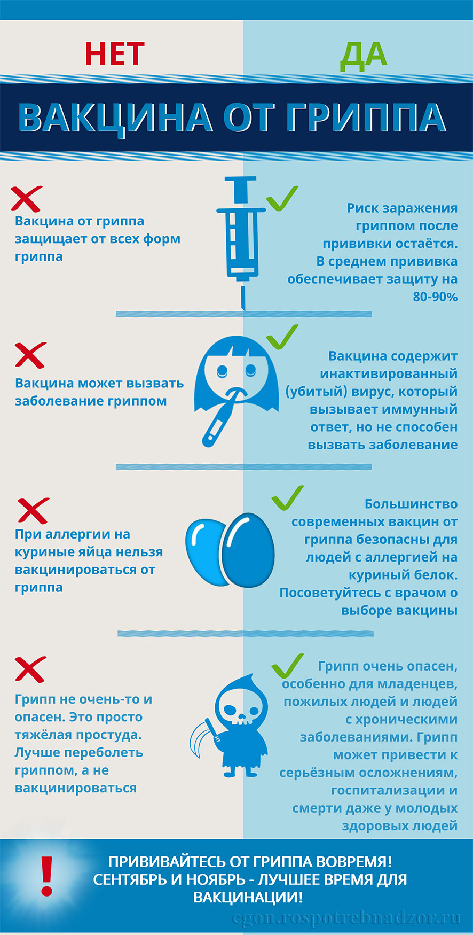

Как защитить себя от острых респираторных инфекций
8 Ноября 2019
Возбудители острых респираторных инфекций попадают в дыхательные пути при вдыхании мельчайших капель, содержащих вирусные или бактериальные частицы.
Источники инфекции – заболевшие или носители инфекций.
Возбудители острых респираторных инфекций, в основном, вирусы, бактерии. Определить природу инфекции и назначить адекватное лечение может только врач.
Знать причину инфекции важно для предупреждения различных осложнений, порой опасных для жизни.
Наибольшую опасность для жизни по частоте осложнений представляет вирус гриппа, но стоит помнить, что для людей с иммунодефицитными состояниями, а также новорожденных детей, беременных женщин и пожилых людей опасность может представлять даже безобидная инфекция.
Наиболее распространенные возбудители острых респираторных инфекций в осенне-зимний период – вирусы гриппа А,В,С , вирусы парагриппа, аденовирусы, коронавирусы и др.
Грипп – начинается внезапно, температура тела, как правило, высокая, осложнения развиваются часто и быстро, в некоторых случаях молниеносно. Среди осложнений чаще всего выявляются пневмония, отит, миокардит и перикардит.
Все эти осложнения опасны для жизни и требуют немедленного лечения.
Респираторно-синцитиальный вирус (Human orthopneumovirus) вызывает инфекции легких и дыхательных путей. Большинство детей хотя бы один раз были заражены вирусом к 2 годам. Респираторно-синцитиальный вирус также может инфицировать взрослых.
Симптомы заболевания у взрослых, а также детей обычно легкие и имитируют простуду, но в некоторых случаях инфицирование этим вирусом может вызвать тяжелую инфекцию. В группе риска недоношенные дети, пожилые люди, новорожденные и взрослые с заболеваниями сердца и легких, а также с иммунодефицитными состояниями.
Метапневмовирус (Human metapneumovirus) вызывает инфицирование верхних дыхательных путей у людей всех возрастов, но чаще всего встречается у детей, особенно в возрасте до 5 лет.
Симптомы включают насморк, заложенность носа, кашель, боль в горле, головную боль и лихорадку. У очень небольшого числа людей может появиться одышка.
В большинстве случаев симптомы проходят самостоятельно через несколько дней.
Риску развития пневмонии после этой инфекции, особенно подвержены лица старше 75 лет или с ослабленной иммунной системой.
Риновирусная инфекция
Риновирус (Rhinovirus) - наиболее распространенная причина инфекции верхних дыхательных путей.
Часто как осложнение риновирусной инфекции развиваются ангины, отиты и инфекции пазух носа. Также риновирусы могут вызывать пневмонию и бронхиолит.
Осложнения риновирусной инфекции, как правило, возникают среди ослабленных лиц, особенно у пациентов с астмой, младенцев, пожилых пациентов и пациентов с ослабленным иммунитетом. В большинстве случаев риновирусная инфекция запускает обострение хронических заболеваний.
Аденовирусная инфекция (Adenoviridae) группа острых вирусных заболеваний, проявляющихся поражением слизистых оболочек дыхательных путей, глаз, кишечника и лимфоидной ткани преимущественно у детей и лиц молодого возраста.

Дети чаще болеют аденовирусной инфекцией, чем взрослые. Большинство детей переболеют, по крайней мере, одним типом аденовирусной инфекции к тому времени, когда им исполнится 10 лет.
Аденовирусная инфекция быстро распространяется среди детей, дети часто касаются руками лица, берут пальцы в рот, игрушки.
Взрослый может заразиться во время смены подгузника ребенку. Также инфицирование аденовирусной инфекцией возможно при употреблении пищи, приготовленной кем-то, кто не вымыл руки после посещения туалета, или плавая в воде бассейна, который плохо обрабатывается.
Аденовирусная инфекция обычно протекает без осложнений, симптомы проходят через несколько дней. Но клиническая картина может быть более серьезной у людей со слабой иммунной системой, особенно у детей.
Среди вирусных инфекций, вызывающих респираторные инфекции также выделяют коронавирусную, бокавирусную инфекцию. Все перечисленные вирусные инфекции имеют схожую клиническую картину и риск развития осложнений среди ослабленных лиц.
Среди бактериальных возбудителей острых респираторных инфекций особую эпидемическую опасность представляют следующие:
Инфекция, вызванная Mycoplasma pneumoniae - это тип «атипичных» бактерий, которые обычно вызывают легкие инфекции дыхательной системы. Фактически, пневмония, вызванная M. pneumoniae слабее, чем пневмония, вызванная другими микроорганизмами. Наиболее распространённый тип заболеваний, вызываемых этими бактериями, особенно у детей - трахеобронхит. Симптомы часто включают усталость и боль в горле, лихорадку и кашель. Иногда M. pneumoniae может вызвать более тяжелую пневмонию, которая может потребовать госпитализации.
Инфекция, вызванная Сhlamydia pneumoniae - существенная причина острых респираторных заболеваний как нижних, так и верхних отделов дыхания, и составляет примерно 10% случаев внебольничных пневмоний.
Бактерии вызывают заболевание, повреждая слизистую оболочку дыхательных путей, включая горло, дыхательные пути и легкие.
Пожилые люди подвергаются повышенному риску тяжелого заболевания, вызванного инфекцией C. pneumoniae, включая пневмонию.
Люди с повышенным риском инфицирования:
· школы;
· общежития;
· военные казармы;
· дома престарелых;
· больницы;
· тюрьмы.
Повторное заражение чаще всего встречается у пожилых людей.
Инфекция, вызываемая бактериями Streptococcus pneumoniae - пневмококковая инфекция («пневмококк»). Эти бактерии могут вызывать многие виды заболеваний, в том числе: пневмонию (воспаление легких), отит, синусит, менингит и бактериемию (инфицирование кровотока). Пневмококковые бактерии распространяются воздушно-капельным путем: через кашель, чихание и тесный контакт с инфицированным человеком.
Симптомы пневмококковой инфекции зависят от локализации возбудителя (той части тела, которая заражена). Симптомы могут включать лихорадку, кашель, одышку, боль в груди, скованность шеи, спутанность сознания и дезориентацию, чувствительность к свету, боль в суставах, озноб, боль в ушах, бессонницу и раздражительность. В тяжелых случаях пневмококковая инфекция может привести к потере слуха, повреждению мозга и летальному исходу.
Большему риску инфицирования подвержены путешественники, посещая страны, где пневмококковая вакцина не используется регулярно.
Некоторые люди чаще заболевают пневмококковой инфекцией. Это взрослые в возрасте 65 лет и старше и дети младше 2 лет. Люди с заболеваниями, которые ослабляют иммунную систему, такие как диабет, болезни сердца, заболевания легких и ВИЧ / СПИД, а также или лица, которые курят или страдают астмой, также подвергаются повышенному риску заболеть пневмококковой инфекцией.
Возбудитель гемофильной инфекции - Haemophilus influenzaе.
Гемофильная инфекция характеризуется поражением:
· органов дыхания (развитие тяжелейших пневмоний);
· центральной нервной системы;
· развитием гнойных очагов в различных органах.
В детском возрасте гемофильная инфекция протекает часто с поражением верхних дыхательных путей, нервной системы, во взрослом - чаще встречается пневмония, вызванная гемофильной палочкой.
Летальность вследствие гнойного менингита достигает 16-20% (даже при своевременной диагностике и правильном лечении!).
Профилактика острых респираторных заболеваний
Наиболее эффективным методом профилактики является специфическая профилактика, а именно введение вакцин.
Путем вакцинации возможно предупреждение пневмококковой, гемофильной инфекций, а также гриппа.
Вакцинация проводится в соответствии с Приказом Министерства здравоохранения РФ от 21 марта 2014 г. № 125н «Об утверждении национального календаря профилактических прививок и календаря профилактических прививок по эпидемическим показаниям».
Вакцинация детей против пневмококковой инфекции проводится в плановом порядке, в соответствии с национальным календарем профилактических прививок, в возрасте 2 месяца (первая вакцинация), 4,5 месяца (вторая вакцинация), 15 месяцев – ревакцинация, а также в рамках календаря профилактических прививок по эпидемическим показаниям - детей в возрасте от 2 до 5 лет. Также вакцинация против пневмококковой инфекции показана призывникам (во время осеннего призыва).
Вакцинация против гемофильной инфекции:
Первая вакцинация детей групп риска проводится в возрасте 3 месяцев, вторая в 4,5 месяцев, третья – 6 месяцев. Ревакцинация проводится детям в возрасте 18 месяцев.
Вакцинация против гриппа проводится ежегодно в предэпидемический период.
Неспецифическая профилактика заключается в соблюдении правил личной гигиены, а также в соблюдении принципов здорового образа жизни.
Принципы здорового образа жизни:
· здоровое (оптимальное) питание;
· достаточная физическая активность соответствующая возрастной группе;
· отсутствие вредных привычек;
· закаливание;
· полноценный сон.
Для профилактики респираторных инфекций в период подъема заболеваемости целесообразно использовать барьерные средства предотвращения инфекций, а именно медицинские маски или респираторы.
В очагах инфекции необходимо проводить дезинфекционные мероприятия – влажную уборку с дезраствором.
Заболевший должен быть изолирован, контакты с заболевшим должны быть сведены к минимуму.
Правила личной гигиены
Регулярное мытье рук, особенно после посещения общественных мест, поездок в общественном транспорте, перед приемом пищи.
Если мыло и вода недоступны, необходимо использовать антибактериальные средства для рук (содержащим не менее 60% спирта) - влажные салфетки или гель.
Не следует прикасаться к глазам, носу или рту. Если в этом есть необходимость - убедитесь, что ваши руки чисты.
При кашле или чихании важно прикрывать рот и нос одноразовой салфеткой (после чего она должна быть выброшена) или рукавом (не руками).
Важно избегать близких контактов, таких как поцелуи, объятия или совместное пользование посудой и полотенцами с больными людьми.
Во избежание распространения инфекции, в случае инфицирования – оставайтесь дома!

